Московский финансово-юридический университет МФЮА
Сергиево-Посадский филиал

ОТЧЕТ
По дисциплине: Алгоритмизация и программирование
Лабораторная работа. Задача 5.24: Сортировка массива "Колоколом"

Автор:
Обучающийся 1 курса
Полищиков Руслан Риадович
Руководитель:
Якушева Ирина Александровна

Сергиев Посад - 2026 г.

2. Постановка задачи
В массиве A(n) наименьший элемент поместить на первое место, следующий на последнее, следующий на второе, следующий на предпоследнее и т.д.

3. Описание алгоритма словами
Словесная форма:
1. Объявляем одномерный массив и заполняем его случайными или пользовательскими данными.
2. Для реализации алгоритма сначала создаем вспомогательную функцию SortArrayAscending.
3. SortArrayAscending сортирует массив по возрастанию методом пузырька (перебирая и меняя соседние элементы, если они стоят в неправильном порядке).
4. В главной функции преобразования TransformToBell создаем временный массив temp.
5. Инициализируем указатели left = 0 (начало) и right = n - 1 (конец).
6. Проходим по уже отсортированному массиву. Если индекс элемента четный (0, 2, 4...), записываем его в позицию left и делаем left++.
7. Если индекс нечетный (1, 3, 5...), записываем элемент в позицию right и делаем right--.
8. Переписываем элементы из temp обратно в arr и выводим получившийся массив "колоколом".

4. Листинг кода программы
Функционал программы вынесен в функцию TransformToBell и сопутствующие функции ввода-вывода.
#include <iostream>
#include <ctime>
#include <iomanip>
void InputRandArray(int arr[][100], int n) {
for (int i = 0; i < n; i++) arr[i][0] = rand() % 50;
}
void OutputArray(int arr[][100], int n) {
for (int i = 0; i < n; i++) std::cout << std::setw(5) << arr[i][0] << " ";
std::cout << std::endl << std::endl;
}
// Вспомогательная сортировка по возрастанию (пузырьком)
void SortArrayAscending(int arr[][100], int n) {
for (int i = 0; i < n - 1; i++) {
for (int j = 0; j < n - i - 1; j++) {
if (arr[j][0] > arr[j+1][0]) {
int t = arr[j][0];
arr[j][0] = arr[j+1][0];
arr[j+1][0] = t;
}
}
}
}
// Функция преобразования в "Колокол"
void TransformToBell(int arr[][100], int n) {
SortArrayAscending(arr, n);
int temp[100];
int left = 0, right = n - 1;
for (int i = 0; i < n; i++) {
if (i % 2 == 0) {
temp[left++] = arr[i][0];
} else {
temp[right--] = arr[i][0];
}
}
// Копируем обратно
for (int i = 0; i < n; i++) {
arr[i][0] = temp[i];
}
}
int main() {
setlocale(LC_ALL, "ru");
srand(time(0));
int arr[100][100];
int n = 0;
std::cout << "Введите количество элементов массива n: ";
std::cin >> n;
InputRandArray(arr, n);
std::cout << "Исходный массив:" << std::endl;
OutputArray(arr, n);
TransformToBell(arr, n);
std::cout << "Массив колоколом:" << std::endl;
OutputArray(arr, n);
std::cin.clear();
std::cin.ignore(10000, '\n');
std::cin.get();
return 0;
}

5. Результаты тестирования
[МЕСТО ДЛЯ СКРИНШОТА №1]
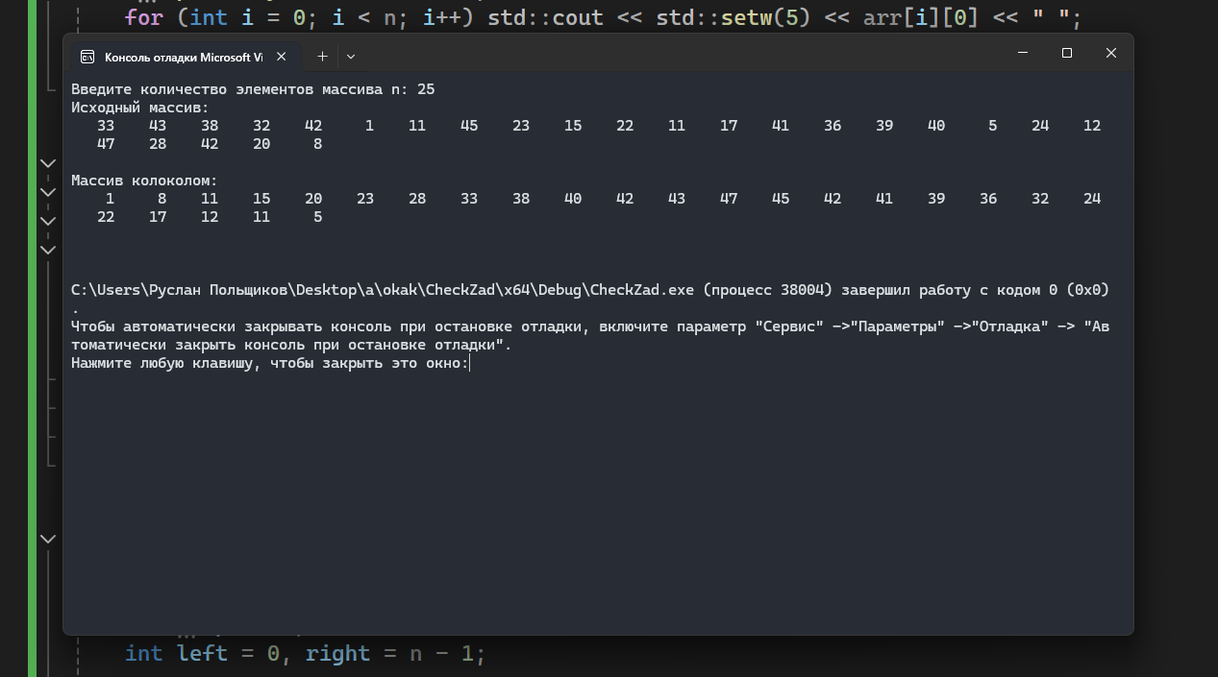
[МЕСТО ДЛЯ СКРИНШОТА №2]
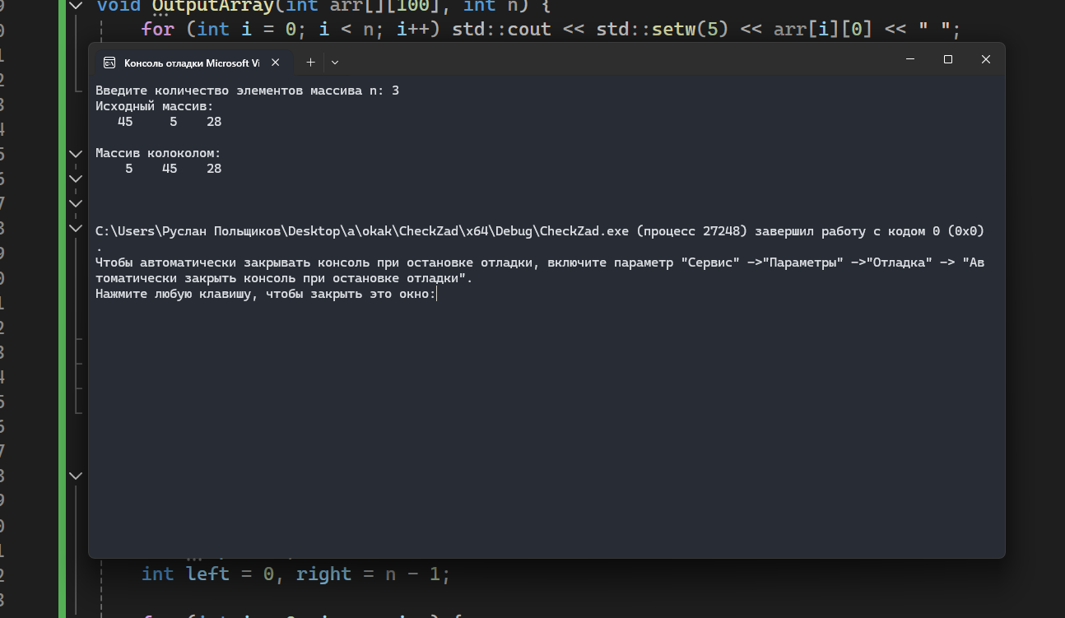
[МЕСТО ДЛЯ СКРИНШОТА №3]
